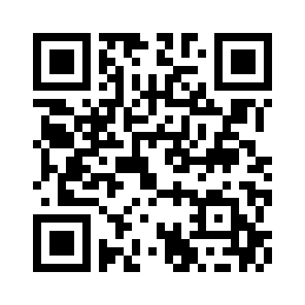
РОССИЙСКАЯ ФЕДЕРАЦИЯ
ДЕКЛАРАЦИЯ О СООТВЕТСТВИИ
№ РОСС RU Д-RU.РА01.В.16668/22

ЗАЯВИТЕЛЬ Индивидуальный предприниматель Якубов Максим Расулович

ОГРНИП 308745024000021 ИНН 745007372749
Адрес места осуществления деятельности: 454128, Россия, Челябинская область, город Челябинск, улица Университетская Набережная, дом 105, офис 324.
Телефон: +79514585788. Адрес электронной почты: vashlogoped@list.ru

В ЛИЦЕ
ЗАЯВЛЯЕТ, ЧТО ПРОДУКЦИЯ
Инструменты вспомогательные, принадлежности и приспособления разные: массажер
логопедический, торговая марка: «Логопед и Я»
Код ОКПД2 | 32.50.13.190
Код ТН ВЭД ЕАЭС: | 9018908409
Серийный выпуск
Изготовитель Индивидуальный предприниматель Якубов Максим Расулович
Адрес места осуществления деятельности по изготовлению продукции: 454128, Россия, Челябинская область, город Челябинск, улица Университетская Набережная, дом 105, офис 324.

СООТВЕТСТВУЕТ ТРЕБОВАНИЯМ
ГОСТ 19126-2007 "Инструменты медицинские металлические. Общие технические условия"

СХЕМА ДЕКЛАРИРОВАНИЯ СООТВЕТСТВИЯ 1д

ДЕКЛАРАЦИЯ О СООТВЕТСТВИИ ПРИНЯТА НА ОСНОВАНИИ
Протокола испытаний № 2022-NSP-04-1247 от 15.04.2022
года, выданного Испытательной лабораторией Общества с ограниченной ответственностью
"НИИСЕРТ" (регистрационный номер аттестата аккредитации РОСС RU. З2438.04 РСТ0.002

ДОПОЛНИТЕЛЬНЫЕ СВЕДЕНИЯ: Дата изготовления, срок годности, условия хранения указаны на этикетке и/или в товаросопроводительной документации.

СРОК ДЕЙСТВИЯ ДЕКЛАРАЦИИ О СООТВЕТСТВИИ с 23.05.2022 по 22.05.2025

М.П. Заявитель Якубов Максим Расулович

подпись фамилия, имя, отчество
(последнее при наличии)

